COTIZACIÓN DE PASADIA TURÍSTICA CENTRO RECREACIÓN CAFAM
04/01/2024
En el presente documento se realiza el desarrollo de la pasadía turística a centro recreacional CAFAM anexando la información pertinente para el turista. El producto incluirá lo siguiente:
- Vans de turismo (capacidad para 19 personas) desde Apulo hasta CAFAM: 700.000
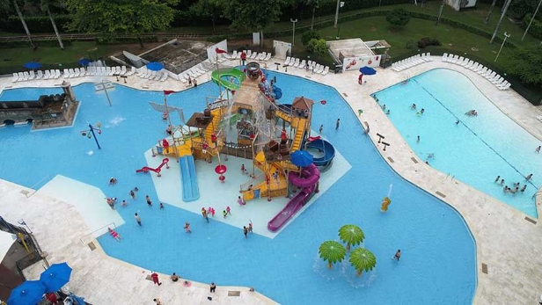
- Ingreso al centro recreacional: 75.000 C/U
- Alimentación: almuerzo – Menú del chef.
- Piscinas.
- Parque acuático con montaña rusa.
- Atractivo río lento con chorros.
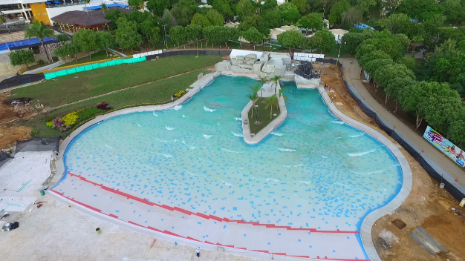
- Playa piscina con olas diversión.
- Toboganes en variedad acuática.
- Gran lago con tirolesa.
- Cafalandia con replicas entre ellas castillo San Felipe.
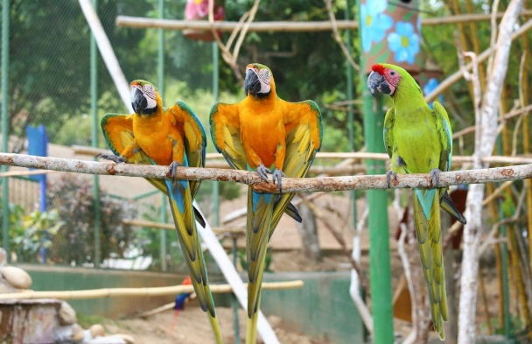
- Zoológico y mucho más.
- Seguro de viaje.
- Día: disponible
- Precio sujeto a cambios de tarifa del parque.
- Tarifa válida para mínimo 15 personas.

Luis Alberto Duarte Molina

